**Картотека игр с водой**

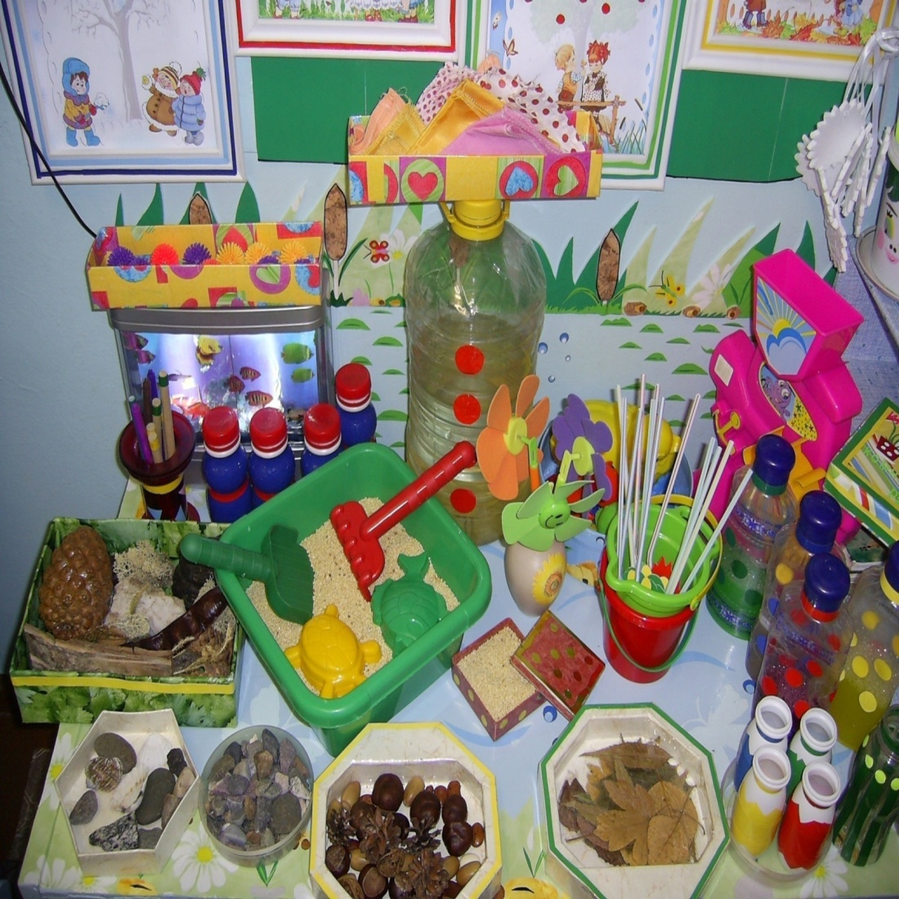

**«Цветочек»**

**Необходимый инвентарь:** детская лейка, комнатное растение.

Рассмотреть комнатное растение, дать понятие детям о том, чтобы цветы хорошо росли, им необходима вода. За ними нужно бережно ухаживать. Процесс поливки сопровождать художественным словом о дожде.

***Лейку, леечку возьмём***

***И воды в неё нальём.***

***Мы польём цветочки лейкой,***

***Вырастайте поскорей-ка***

Рассмотреть капельки воды, оставшихся на листьях, обратить внимание на струйки воды из лейки похожих на дождик.

**Игра способствует развитию воображения, моторики. Ребёнок изучает свойства и назначения предметов, знакомится с растительным миром.**

**«Разноцветная водичка»**

**Необходимый инвентарь:** 4 прозрачных контейнера, для воды,

краски 4 цветов (красный, синий, жёлтый, зелёный), кисти по количеству детей.

* С помощью набранной краски на кисточку определённого цвета опускаем её в ёмкость с прозрачной водой и перемешиваем. И так выполняем действия со всеми цветами красок. Какого цвета вода получилась в каждом контейнере? Ответ детей.

**Игра способствует развитию координации движений пальцев рук, знакомит со свойствами воды.**

**«Чудо-губка»**

**Необходимый инвентарь:** две ёмкости, поролоновая губка.

Одну ёмкость заполните водой. Покажите ребёнку, как с помощью губки можно переносить воду из одной посуды в другую. Предложите попробовать самому сделать тоже самое.

**Игра развивает мелкую моторику.**

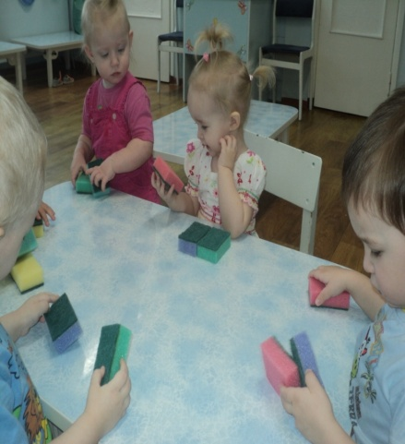

**«Лодочка»**

**Необходимый инвентарь:**  тазик, бумага.

Налейте в тазик немного воды. Покажите ребёнку, как можно бросать в тазик мелкие кусочки бумаги, подуйте на них. Скорее всего, ребёнок повторит ваши действия.

**Игра способствует развитию мелкой моторики и артикуляционного аппарата.**

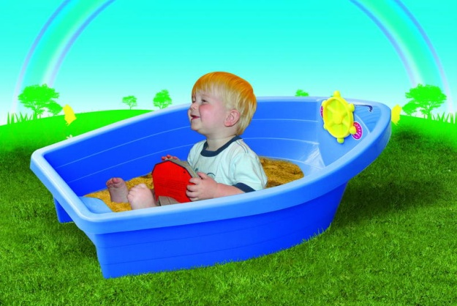

**«Переливалка»**

**Необходимый инвентарь:**  2 стакана, чайная ложка, столовая ложка.

Налейте воду в один стакан. Покажите ребёнку, как можно переливать воду ложками в другой стакан.

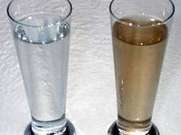Игра способствует развитию мелкой моторики, помогает освоить понятия, пустой, полный.

**«Налил – вылил»**

**Необходимый инвентарь:**  ёмкость с водой, 1 большой стакан и 1 маленький стакан.

Поставьте перед ребёнком тазик с водой, покажите, как можно зачёрпывать воду одним стаканом и переливать её в другой. Предоставьте ребёнку свободу действий.

Игра способствует развитию координации движений, расширяет представления о свойствах вещества.

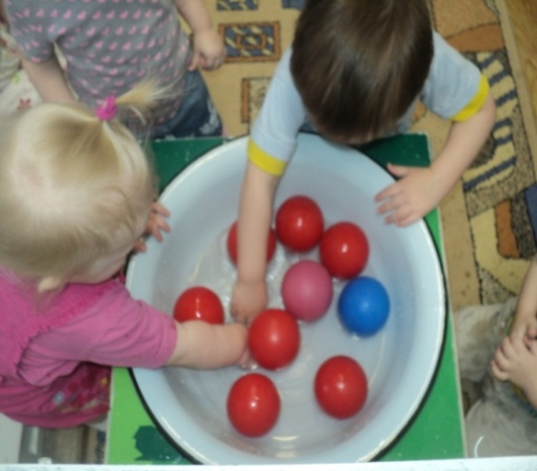

**«Шарики в воде»**

**Необходимый инвентарь:**  две глубоких тарелки или два небольших тазика, несколько теннисных шариков, ситечко с ручкой, салфетка или губка.

* Поставьте на стол две глубоких тарелки, одну из которых наполните водой и опустите в неё шарики. Ребёнок с помощью ситечка достаёт шарики из тарелки с водой и перекладывает в пустую тарелку. В процессе эксперимента он замечает, что вода проливается в дырки ситечка, и что пластмассовые шарики не тонут в воде.

В такой игре – тренируется мелкая моторика пальцев рук.

**«Искупаем замарашку»**

**Необходимый инвентарь:** небольшая пластмассовая или резиновая кукла, параллоновая губка.

Попросите малыша помочь воспитателю вымыть испачканную куклу. Назвать части тела, которые надо вымыть: «*А теперь вымой ей ножку, посмотри, как она испачкалась*», и т.д. Губку можно намылить, обратите внимание ребёнка на то, как скользит в руках намыленная кукла.

Игра способствует развитию мелкой моторики и развитию речи.

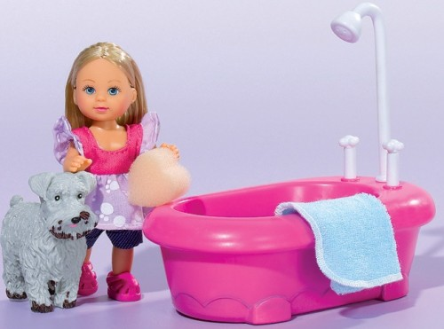

**«Капелька дождя»**

**Необходимый инвентарь:** лейка, пластмассовые игрушки.

Поместите в тазик или ванну пластмассовые игрушки. Поливайте кукол из лейки, сопровождая действия художественным словом о дожде.

***Капля раз, капля два,***

***Капли медленно сперва-***

*** Кап, кап, кап, кап.***

***Стали капли поспевать,***

***Капля каплю подгонять-***

***Кап, кап, кап, кап.***

***Зонтик поскорй раскроем,***

***От дождя себя укроем.***

После «дождя» воспитатель насухо вытирает все игрушки.

Игра способствует развитию речи.

**«Тонет – не тонет»**

**Необходимый материал:**  тазик с водой, несколько предметов из разных материалов: пёрышко, гвоздик, пластмассовый шарик, бусинка, бумажка и т.д.

**«Зайка умывается»**

Умывая малыша, читайте весёлое стихотворение, сопровождая соответствующими действиями:

В игре ребёнок запоминает названия частей тела.

*Зайка ходит в гости к людям.*

*Мы с ним вместе мыться будем*

*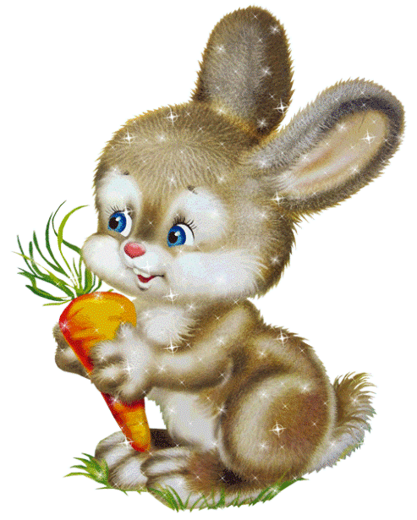Зайка вымыл рот и уши,*

*Он хороший, он послушный.*

*Он помоет так же лапки,*

*Оботрёт их чистой тряпкой.*

*Одевается. Скок, скок –*

*В гости мчится со всех ног.*

**«Поровну»**

**Необходимый инвентарь:** три прозрачных стакана, кувшине или чайник с водой, салфетка.

* Воспитатель разливает воду из кувшина поровну во все три стакана. Когда стаканчики наполнены, вы проверяете результат.
* Работу можно повторить, вылив воду из стаканчиков обратно в кувшин.

**«Волшебная пена»**

**Необходимый инвентарь:**  тазик с водой, венчик, пена для ванны или жидкое мыло, губка или салфетка.

* Ребёнок наливает немного мыла или пены в ванну и помощью венчика взбивает пену. Смотрит, достаточно мыла добавлено в тазик. Если нет, ещё немного добавляет.
* Когда эксперимент закончен, воспитатель выливает воду в ведро. Капли воды на столе и мокрый тазик вытирает с помощью губки или салфетки.
* Этот эксперимент также полезен для развития мускулатуры кисти руки.

**«Сквозь сито»**

**Необходимый инвентарь:**  стакан, сито.

Поставьте перед ребёнком тазик с водой, пусть малыш льет воду из стакана в сито. Объясните ему, почему вода утекает. В игре ребёнок познаёт назначение предметов и свойства вещества.

**«Тонет, не тонет»**

Поставьте перед ребёнком тазик с водой, дайте ему пуговицы, камушки, лоскуты ткани, пластмассовые шарики, металлическую или деревянную ложку. Пусть малыш кидает все предметы в воду и наблюдает за ними. Объясните, почему одни вещи тонут, а другие остаются на поверхности.

В игре познаются свойства предметов, закладываются основы классифицирования, развивается мелкая моторика.

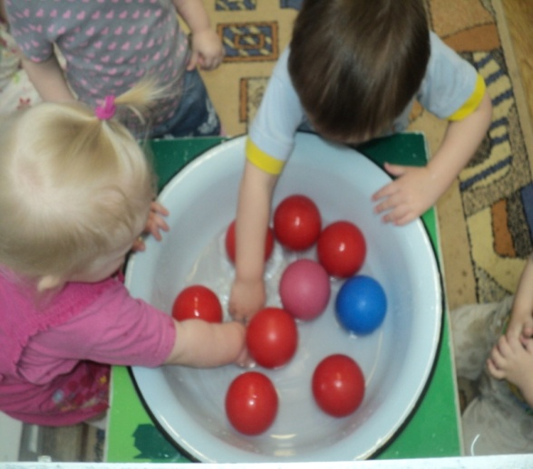

**«Попрыгунчик»**

**Необходимый инвентарь:**  пластмассовый шарик для настольного тенниса.

Откройте воду в кране и бросьте шарик в струю воды. Ребёнку будет интересно наблюдать за тем, как шарик прыгает в струе воды, не выскакивая из неё.

**«Грязная, чистая»**

**Необходимый инвентарь**: 2 прозрачных пластмассовых стаканчика для воды, салфетки, тушь (чёрного цвета).

* Пипеткой накапайте в один стаканчик тушь, в другой стаканчик не кладите ничего, затем заливаете водой, перемешиваете воду. Пусть ребёнок сравнит цвет воды в обоих стаканах.
* Затем с помощью салфетки – фильтра очистите воду в стакане где добавлена тушь. Снова сравните. Если одного фильтрования оказалось не достаточно, повторите процедуру. Удастся ли вам добиться очищения воды в стакане с тушью? И что произошло с салфеткой?



**«Посадка лука»**

**Необходимый инвентарь:** стаканчики из под йогурта, вода, луковицы.

* Ребёнок с помощью воспитателя или разливает воду в йогуртовые стаканчики, затем «сажает» в них луковицы. Стаканчики выставляются на подоконник.
* В течении нескольких дней, ведётся наблюдение за луковицами. Фиксируется появление корней и листьев.